 | YAYASAN AL-IZZAH BALANGAN  PENDIDIKAN ANAK USIA DINI  ISLAM TERPADU PERMATA HATI  Perumahan Batu Piring Permai, Balangan Resident RT.4 Desa Bungin Kec Paringin Selatan Kab. Balangan  Email:pauditpermatahati413@gmail.com | 

No. : 70/Eks/PAUDIT-PH/YAI-BLG/VIII/2020
Hal : Pemberitahuan
03 Agustus 2020
Yth. Orangtua/Wali Murid
Di -
Tempat

Assalamu’alaikum Warahmatullahi Wabarakaatuh,
Dengan mengharap ridha Allah SWT, semoga kita semua senantiasa sehat wal’afiat dalam melaksanakan aktivitas sehari-hari. Amin ya rabbal ’alamin.
Sehubungan dengan surat ini kami memberitahukan TK Sejahtera, KB Sejahtera dan KB Harapan Masa menggunakan metode ummi untuk mengenal huruf hijaiyah.
Demikian undangan ini kami sampaikan. Atas perhatian dan kerjasamanya kami ucapkan Jazakumullah Khairan Katsira.
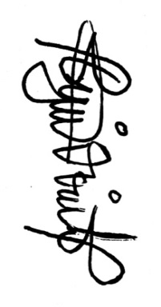
KEPALA PAUD IT

ISMI NOOR INDAH SARI, S.Pd

